Concur リリース ノート
Expense
Expense
年/月 | 対象
2016年1月  英語版の投稿:  2月15日金曜日1:00 PM 太平洋時間 | お客様向け 最終版

コンテンツ
TOC

リリース ノート

Expense （経費精算）

クラシック サインイン ページが今後のリリースで更新されます

概要
クラシック サインイン ページをお使いのお客様、または director.concursolutions.com からサインインしているお客様には、ページ更新予定のお知らせが表示されます。
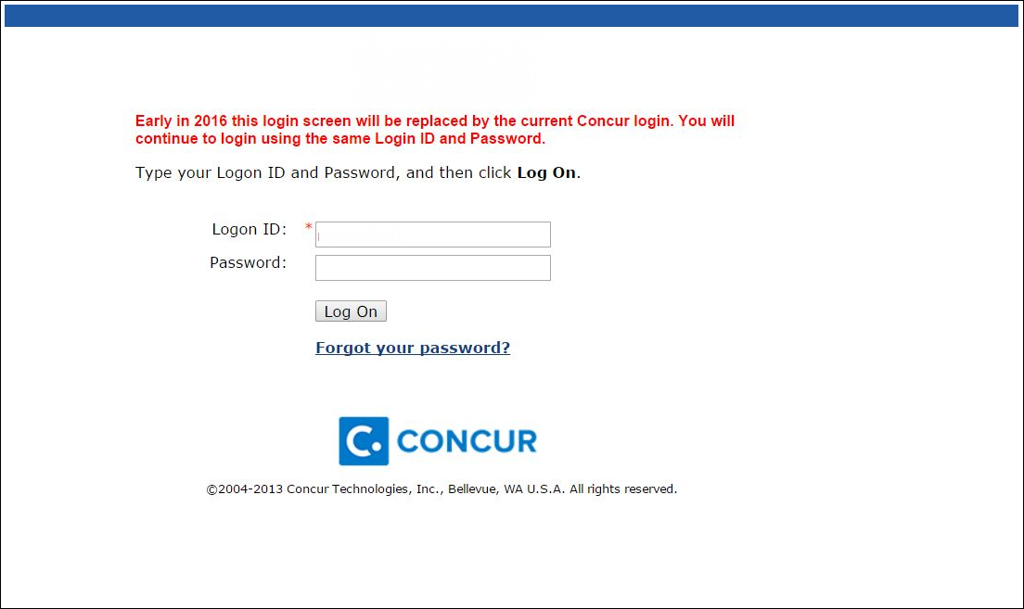
2016年の今後のリリースでこの更新が行われますが、お客様側で行う変更はありません。

業務目的とユーザーへの利点
より安全な新しいサインイン ページを提供します。

設定とアクティブ化
新ページを使用するために操作を変更する必要はありません。ログオン ID やパスワードを引き続き使用することができます。サインイン ページをブックマークしているお客様は、アクセスすると新しい URL のサインイン ページにリダイレクトされます。必要に応じて新しい URL をブックマークしてください。

日本の公共交通機関（JPT）: ジョルダンのメンテナンス

概要
ジョルダンの定期メンテナンスで JPT の駅と路線のデータベースに追加、名称変更、削除がありました。

業務目的とユーザーへの利点
Expense のリストに JPT の最新の駅と路線名が反映されます。

管理者への表示
法人管理者が通勤定期券登録のために JPT 経路の検索や設定を行う際、最新の有効駅名と路線名のリストを表示します。

ユーザーへの表示
ユーザーには、旧駅名に代わって新駅名が表示されます。削除対象の駅を含めて更新前に設定した通勤定期券とお気に入りの経路は、更新時点で進行中の経費精算レポートに対応するため、引き続き表示されます。

設定とアクティブ化
データベースのメンテナンスは完了しているため、特別な設定やアクティブ化は必要ありません。

リスト管理: リスト項目コードが重複する時にメッセージを強調表示

概要
同じリスト カテゴリ内に重複するリスト項目コードを作成しようとする管理者に対して、メッセージを強調表示するようになります。
新しいメッセージには、項目コードが重複する既存のリスト名が表示されます。

業務目的とユーザーへの利点
この変更は、目的のリスト項目を追加するリストが多くある場合に有用です。

管理者への表示
[リスト管理] > [リストの編集] ページから重複する項目コードを追加しようとすると、メッセージが強調表示されます。
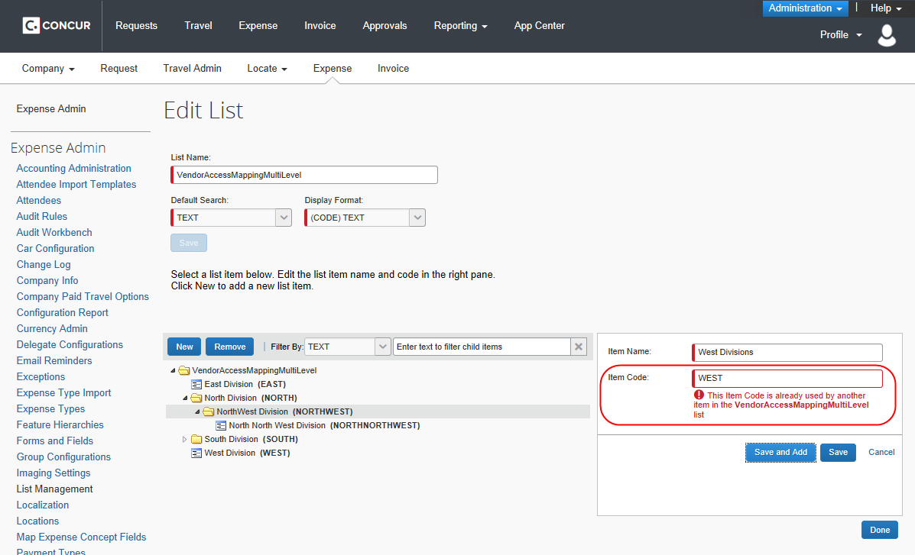
業者などの同じカテゴリー内で重複する時のみ、メッセージを強調表示します。
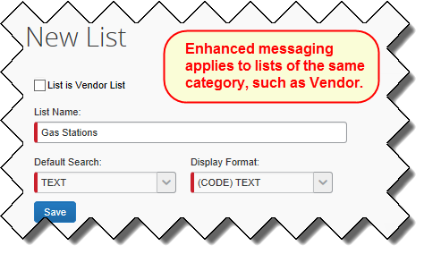

設定とアクティブ化
自動的にオンになります。特別な設定やアクティブ化は必要ありません。

法人カード管理者ロールのアクセス権を更新

概要
グループに対する法人カード管理者ロールのアクセス権を変更しました。従来は、このロールのユーザーがグローバルへのアクセス権を持ち、かつその下の指定グループに対して明示的なアクセス権を持っている時だけ、そのグループにアクセスすることができていました。この時、管理者には指定グループへのアクセス権のみがあり、グループへのアクセス権はありませんでした。本リリースより、このような管理者にグローバル アクセスも許可されるようになりました。

業務目的とユーザーへの利点
グローバルとグループ両方のアクセス権を持つ管理者に対して、アクセス権をグローバルまで拡張します。グローバルとその下の指定サブ グループへのアクセス権を持つ経費精算の法人カード管理者は、本リリースよりグローバルとその下のすべてのサブ グループへのフル アクセス権を持つことになります。

設定とアクティブ化
自動的にオンになります。特別な設定やアクティブ化は必要ありません。このロールを使用しているお客様は、現在グローバルのアクセス権が割り当てられているユーザーのアクセス権が拡張しても問題ないかどうか確認してください。

法人カードの設定: 会社請求の取引明細書の業務目的の入力を要求

概要
本リリースで、法人カード ツールの [設定] タブに新しい設定 [取引明細レポートの既定の業務目的を期間（日付）に自動設定] が登場します。この設定を無効にすると、取引から取引明細レポートを作成する従業員に、レポートの業務目的を入力するよう促します。
これまでの既定の動作は変わりません。お客様がこの設定を無効にすることにより、新しい機能を動作させることができます。
機能説明
従来、システムは既定で取引明細レポートの日付の値をヘッダー フォームの [業務目的] フィールドと（コピーダウン アクションが設定されている場合は）他のすべての取引にも同じフィールドにコピーしていました。この方法が有効な場合もありますが、取引明細レポートには明確な業務目的の入力が必要なこともあります。
本リリースより、新しい設定を無効にすると、ヘッダーの [業務目的] フィールドに自動入力されなくなります。代わりに従業員が取引明細レポートのヘッダーに業務目的を入力してからレポートを提出しなければなりません。

業務目的とユーザーへの利点
取引明細レポートや関連する行項目の取引詳細を取り扱う際に、より明確な業務目的を入力することができます。また、これまで通り自動で日付を自動挿入することも可能です。

設定とアクティブ化
法人カード管理者は、[管理] > [会社] > [ツール] > [法人カード] > [設定] をクリックし、次に [取引明細レポートの既定の業務目的を期間（日付）に自動設定] 設定をクリア（無効）にします。
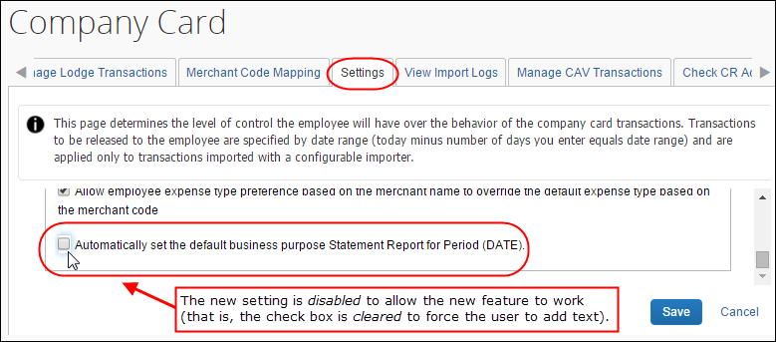
こうして、今後は [業務目的] フィールドに入力されることはなく、代わりに値がこのフィールドに入力されるまでレポートが提出されなくなります。
- 詳しくは、「Expense: Company Bill Statement Reports 設定ガイド」、および「Expense: Company Card & Company Bill Statement Administrator （法人カードと会社請求の取引明細書の管理）ユーザー ガイド」を参照してください。

推奨環境

Microsoft IE v.8 および v.9 のサポートが2016年2月12日に終了

概要
Concur 製品では、Microsoft Internet Explorer（IE）のバージョン 8 およびバージョン 9 のサポートを2016年2月12日に終了します。IE v.8 または v.9 を使用しているお客様は、サポート終了日前までに最新バージョンの ｖ.11.0にアップデートするか、サポートされている他のブラウザをインストールしてご使用ください。

背景
Microsoft は、製品ライフサイクル プログラムにより IE8 と IE9 のサポートを2016年1月12日に終了する予定です（詳しくはこちらをお読みください https://support.microsoft.com/en-us/gp/microsoft-internet-explorer）。Concur はお客様が時宜に即して新しいブラウザへの移行を完了することができるよう、その日を超えて1ヶ月のサポート（2016年2月12日）を継続します。
- Concur 製品がサポートするブラウザについて詳しくは、「お客様へ - Concur Travel & Expense 推奨環境 - 最終更新2015年9月18日（日本語 PDF）」の「ブラウザ サポート」セクションをお読みください。

ブラウザ別ユーザー レポートで従業員のブラウザ使用状況をリスト化
Expense、Request、Invoice、Travel （Professional と Standard の両方）の管理者の方は、新しいレポート [ブラウザ別ユーザー] をご利用いただけます。
これは、ブラウザ バージョンを選択すると、そのブラウザを使用している従業員のリストを生成できるレポートです。リストには、姓名、ログイン名、最終ログイン、ログイン カウント、メール アドレス、IP アドレスの区別が記載されます。
ブラウザ レポートの実行:
- [管理] ＞ [会社] ＞ [ブラウザ別ユーザー] の順にクリックします。
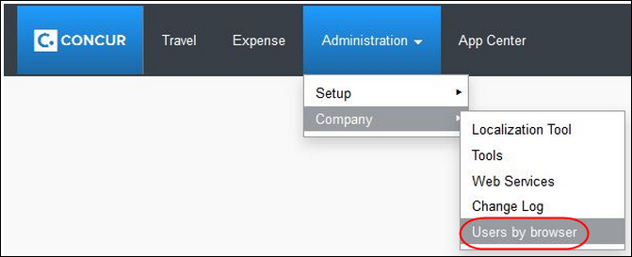
- [ブラウザ レポート] ページで [Web ブラウザ] の下からブラウザを選択します。
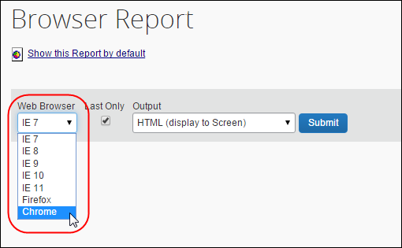
- [送信] をクリックします。
選択したブラウザ バージョンを使用しているユーザーが特定できるよう、ユーザー名とその情報（ログイン名、ステータス、その他データ）を返します。
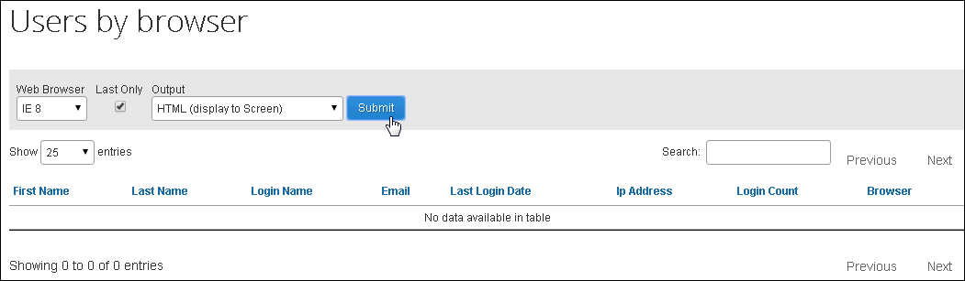

当四半期のハイライト

ビデオでご紹介します
各四半期に行った改善のハイライト ビデオを視聴（英語）

2015 | ハイライト
第3四半期 | - パフォーマンスとサポートの強化  - Google カレンダーと Travel の統合  - Lufthansa および Lyft との新しいパートナーシップ  - Concur for Mobile でホテルのおすすめ  - Standard Edition で発注申請と発注一致
第2四半期 | - Concur Travel 直接接続の新しいパートナー  - 仮払申請ワークフローの改善（Professional Edition のみ）  - Concur Invoice にて代理設定が利用可能  - Concur App からアクセス可能な新しい TripLink パートナー
第1四半期 | - Microsoft 社が Internet Explorer 8 のサポートを終了  - Outlook 同席者の Expense への自動的なインポート  - 経費支給ゲスト ユーザー (Professional Edition のみ)  - Concur Business Intelligence に新しいアクティブなレポートを追加  - Concur Messaging 機能の強化  - 新しい TripIt Pro/TripLink ツールキット

その他リリース ノート、ウェビナー、および技術文書

Concur サポート ポータル
Concur サポート ポータルのリリース ノート、Web セミナー、および技術文書にアクセスしてください。
適切なアクセス権があれば、 Concur で [サポート] メニューが利用できます。[サポート] をクリックし、 Concur サポート ポータル内の [Resources（リソース）] をクリックしてください。
- リリース ノートや技術文書にアクセスするには [Release/Tech Info（リリース/技術情報）] をクリックします。
- 録画や配信中の Web セミナーを見るには、 [Webinars（Web セミナー）] をクリックします。
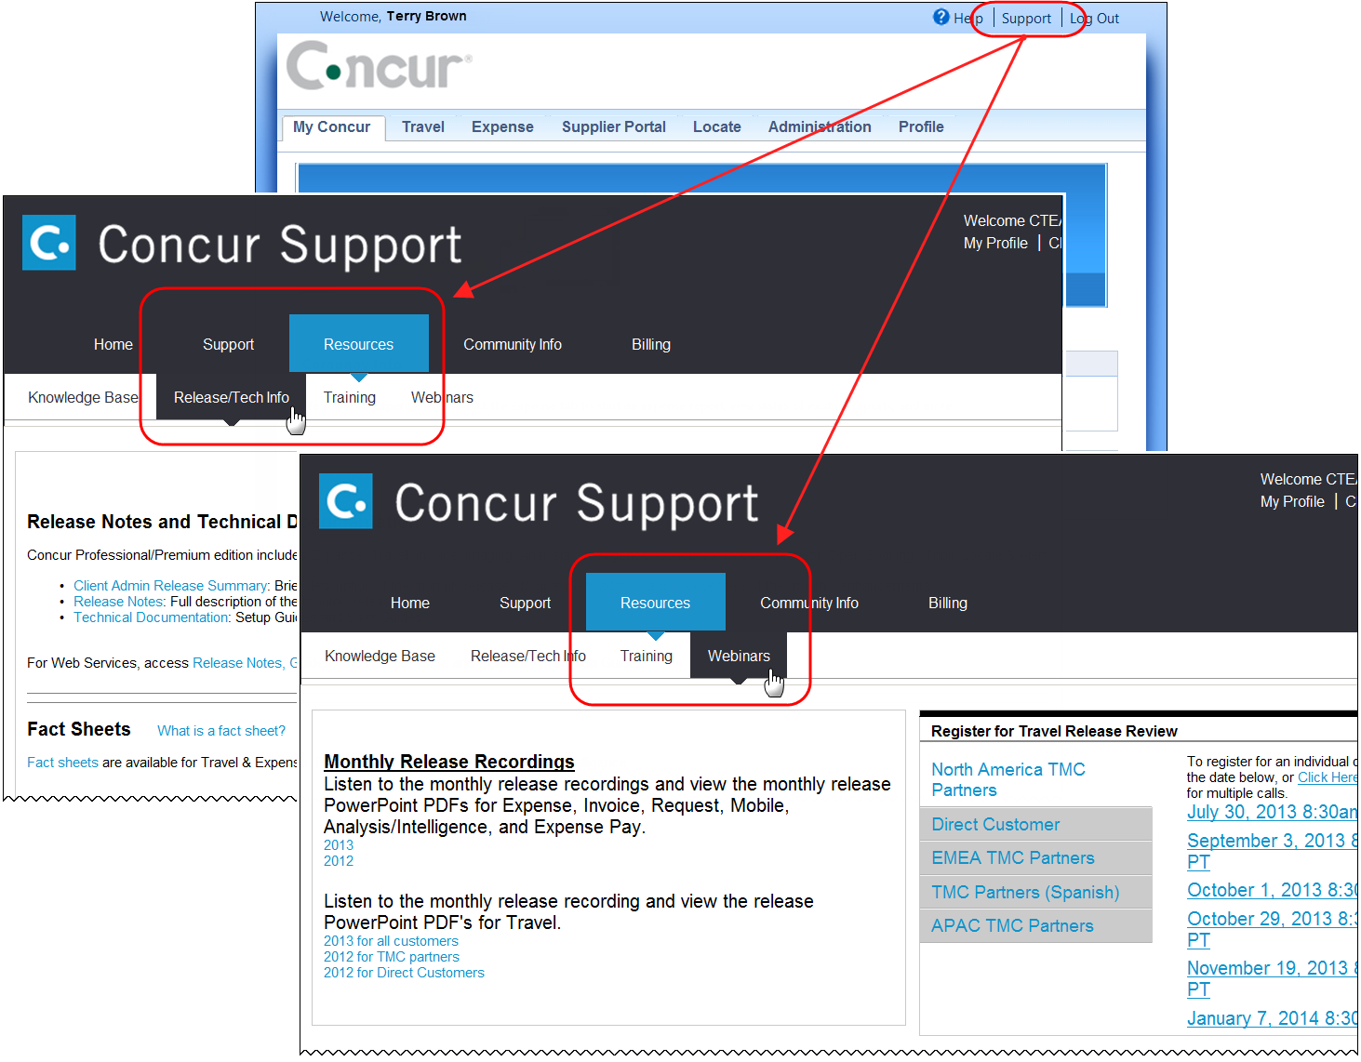
「青空」 以外のインターフェ-ス レイアウトを使用している場合は（出張構成のページで設定）、[サポート] リンクにアクセスするには [ヘルプ] をクリックする必要がありますのでご注意ください。

オンライン ヘルプ - 管理者
管理者ロールを持つユーザーは、 Concur のオンライン ヘルプを使ってリリース ノート、技術文書およびその他のリソースにアクセスできます。


